**דף עבודה לתלמיד**

**ניסוי: חיישן-ננו קולורימטרי מזהב**

**שם התלמיד:**________________

**תאריך:**____________________

בניסוי זה תלמדו על תכונותיהם של *חלקיקי ננו של זהב* והשימוש בהם כחיישנים קולורימטרים. בדף עבודה זה נציג לפניכם חומר רקע בנושא והנחיות לביצוע הניסוי.

**מטרות:**

* ללמוד איך אפשר לייצר חלקיקי ננו-זהב במעבדת בית ספר
* להבין איך משפיע גודל החלקיק על תכונותיו של חומר מוכר כדוגמת הזהב
* להבין איך משתמשים בקולואידים של זהב כחיישנים לאבחנה רפואית

שיעור המעבדה מורכב משלושה חלקים:

**חלק א':** סינתזה של קולואיד ננו-זהב

**חלק ב':** וידוא נוכחותם של חלקיקי הננו-זהב

**חלק ג':** בדיקת פעולתו של קולואיד הזהב כחיישן קולורימטרי

**לפני שמתחילים, השיבו על שאלות אלה:**

**1)** מה צבעו של הזהב?

______________________________________________________________________

**2)** מה ידוע לכם על תכונות הזהב?

____________________________________________________________________________________________________________________________________________

**3)** מנו שלושה יישומים, או שימושים לזהב.

____________________________________________________________________________________________________________________________________________

**קראו את פסקה 1א' ו-1ב'**

**1א'. תכונות הזהב**

הזהב (סמל: Au, מספר אטומי: 79) הוא המתכת החשילה והמשיכה ביותר; אפשר לרקעו לעלים דקים מאוד ולעגל ולכופף אותו בלא הגבלה. תכונותיו אלה ידועות ומנוצלות זה מאות בשנים. **צבעו של הזהב הטהור** צהוב מתכתי ("זהוב"). בוודאי שמעתם גם על "זהב אדום" או "זהב לבן". אבל אלה הם שמות של **סגסוגות** **זהב**. הסגסוגות מכילות עוד מתכות כדוגמת נחושת או כסף.

הזהב **יציב מאוד ואינו רעיל**, לכן מרבים להשתמש בו לתכשיטנות ולרפואת שיניים. הוא לא מתרכב עם חומרים שבאוויר ואינו מגיב לרוב הכימיקלים. הזהב גם **מוליך היטב חום וחשמל** (משום שאלקטרוני ההולכה שלו חופשיים לנוע בין המולקולות) ו**עמיד לשיתוך** (קורוזיה), לכן משתמשים בו גם במגעים חשמליים וברכיבים אלקטרוניים אחרים. לזהב עוד שימושים רבים. נהוג, למשל, לצפות שמשות של חלונות בניינים גדולים בשכבה דקיקה (דקה עד שקיפות) של זהב. החלונות המצופים מעבירים פחות אור וחום וכך הבניין מצריך פחות מיזוג בעונות החמות.

**1ב'. קולואיד ותמיסה**

כאשר חלקיקי ננו של זהב מפוזרים בחומר אחר, כמו מים למשל, הם יוצרים **קולואיד.** קולואיד שונה מתמיסה**.** תמיסה היא תערובת כימית שבה **מולקולות או אטומים** של חומר אחד מפוזרות באופן אחיד בחומר אחר (כמו תמיסת סוכר למשל). קולואיד שונה מתמיסה. זוהי תערובת מסוג אחר: **ננו חלקיקים** של חומר אחד מפוזרים באופן אחיד בחומר השני, ללא התמוססות של החומרים. גודל המבנים (חלקיקי הננו) המרחפים בקולואיד יכול להיות בין 5 ל-1000 ננומטרים.

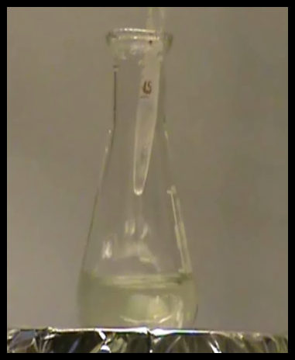קולואיד זהב נוצר בתגובתם של יוני זהב Au3+ ל*תמיסה* ציטראטית. גודל חלקיקי הזהב ניתן לוויסות על פי ריכוז התמיסה הציטראטית שמייצבת את מבני הננו האלה.

תמיסה של טריסודיום ציטראט

תמיסה של טטרה-כלורו-אאוראט

**4)** תערובת של מלח ומים היא קולואיד או תמיסה? נמקו.

____________________________________________________________________________________________________________________________________________

**5)** תערובת של חול ומים (מי בוץ) היא קולואיד או תמיסה? נמקו.

____________________________________________________________________________________________________________________________________________

**קולואידים מצויים בטבע** בצורת תחליבים (כמו חלב למשל), תקרישים (כמו ג'לטין), אירוסולים (כמו ערפל) וצורות רבות אחרות. אפילו פודינג הוא קולואיד! גם בקולואידים הטבעיים מרחפים חלקיקי ננו. בחלב, לדוגמה, מרחפות מיצלות (צבירים כדוריים קטנים) של חלבונים קסאיניים וליזוזומים (טיפות של שומן נוזלי) בתווך מימי. מיצלות הקסאין הן מבני ננו טבעיים.

אחת הדרכים הפשוטות **לבדוק אם תערובת היא תמיסה או קולואיד** היא להאיר עליה אלומת לייזר.

רק בקולואיד האור יתפזר, כמו בתמונות הקולואידים שלמטה. אלומת לייזר העוברת בתמיסה אינה נראית.

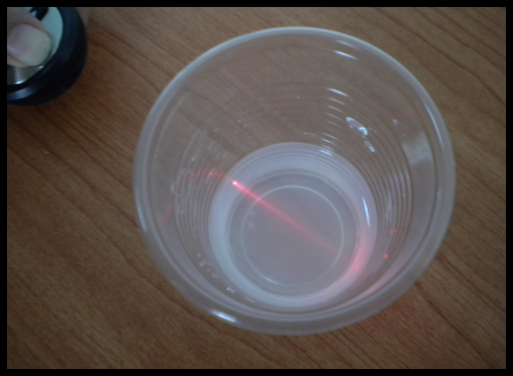

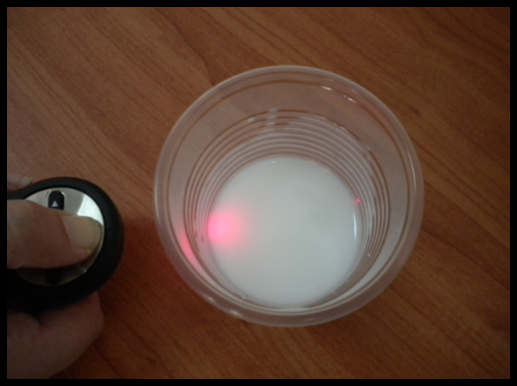

**אזהרה:** לעולם אין להאיר אלומת לייזר בקרבת עיני אנשים ואין להסתכל בה ישירות!

ניסוי 1א': סינתזה של קולואיד ובו חלקיקי ננו של זהב

* **בניסוי זה תחקרו את צבעו של הזהב המפורד לחלקיקי ננו ("ננו-זהב")**

**צפו בהדגמת המורה (או בסרטון ההדגמה) ורשמו את תצפיותיכם בטבלה. (שימו לב לשינויי הצבע במהלך התגובה.)**

**6)** רשמו את תצפיותיכם בטבלה:

|  |  |  |  |
| --- | --- | --- | --- |
| **צבע תמיסת ה- HAuCl4**  **(*לפני* התגובה)** | **צבע**  **מיד לאחר הוספת הציטראט** | **שינויי הצבע**  **בזמן התגובה** | **צבע**  **קולואיד הזהב הסופי** |
|  |  |  |  |

אחת התכונות המעניינות של חלקיקי ננו היא שצבעם אינו תלוי רק בהרכבם הכימי (החומר שממנו הם עשויים) אלא גם באזור שבו האלקטרונים שלהם נעים בחופשיות, כלומר – גודלם! לכן שינויי הצבע בניסוי זה אינם נובעים משינויים כימיים בחלקיקים, אלא מהשתנות גודלם.

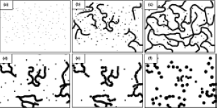



איור מס' **1 – תהליך התהוותם של חלקיקי ננו כדוריים מזהב. בשלוש התמונות השמאליות נראית צמיחתם של תיילי ננו-זהב, ובשלוש הימניות נראית התלכדותם אלה לאלה והתפצלותם לכדוריות ננו. (תמונות: תדפיס ברשות מתוך** Pong et al., J. Phys Chem.C 2007, 111, 6281-7 **זכויות יוצרים** American Chemical Society 2003**.)**

**7)** מדוע לדעתכם הנוזל משנה את צבעו כמה פעמים במהלך התגובה?  
____________________________________________________________________________________________________________________________________________

ניסוי 1ב': ווידוא נוכחותם של חלקיקי ננו-זהב

**\* בניסוי זה תבדקו כמה תערובות ותבררו אם הן תמיסה או קולואיד.**

**8)** בסרטון ההדגמה (או בהדגמה בכיתה) הזהב היה בהתחלה ב**תמיסה** ולאחר התגובה ב**קולואיד.** מהי תמיסה ומהו קולואיד, לפי חומר הקריאה וההדגמה שראיתם?

____________________________________________________________________________________________________________________________________________

**האירו אופקית במצביע לייזר על כל אחת מדוגמאות החומר. בקולואיד, החלקיקים המרחפים מפזרים את האור.**

**אזהרה:** לעולם אין להביט ישירות באלומת לייזר!

**9)** רשמו את תצפיותיכם בטבלה זו:

|  |  |
| --- | --- |
| **חומר** | **השפעתו הנראית על קרן הלייזר:**  **מתפזרת\אינה מתפזרת** |
| מים |  |
| תמהיל מים וכמה טיפות חלב |  |
| חלב |  |
| מי מלח |  |
| * תמיסת HAuCl4 במים |  |
| טריסודיום ציטראט |  |
| קולואיד זהב (אדום) |  |

**10)** על פי התצפיות, איזה מבין הנוזלים שבדקתם הוא קולואיד? נמקו.

____________________________________________________________________________________________________________________________________________

שימו לב שבתגובה של שתי תמיסות שאין בהן חלקיקי ננו כלל (HAuCl­­4 + מים + טריסודיום ציטראט), התרכבו מאליהם חלקיקי ננו (ננו-זהב) והתקבל קולואיד.

**11)** ספרו במילים שלכם מה למדתם מניסוי 1א' ומניסוי 1ב'.

________________________________________________________________________________________________________________________________________________________________________________________________________________________________________________________________________________________

ניסוי 1ג': בדיקת תפקודו של קולואיד הזהב כ**חיישן קולורימטרי**

**\* בניסוי זה תבדקו חיישן-ננו מזהב קולואידי ותראו אם הוא מבחין בין אלקטרוליט (מלח במקרה שלנו) ובין סוכר.**

**לפני שמתחילים, קראו את פסקה 1ג'.**

**1ג'. יישומים רפואיים של קולואיד הזהב (חיישן ביולוגי)**

כיום חוקרים את האפשרות להשתמש בקולואיד זהב למטרות רפואיות רבות ושונות. כאן נתמקד באחת מהן: תפקודו כחיישן ביולוגי קולורימטרי. כללית, *חיישן* הוא מכשיר המזהה סוג או כמה סוגים של כימיקלים המצויים בתערובת, ומאותת באמצעות תגובה כימית כלשהי על הימצאותם בה. חיישן ביולוגי

דנ"א מקשר

(biosensor) הוא חיישן המסוגל לזהות מולקולות ביולוגיות, כמו למשל נוגדנים מסוג מסוים, קטעי דנ"א, וכולי. הנוגדנים או מקטעי הדנ"א שאותם רוצים לזהות נבחרים כך שיאפשרו אימות נוכחותם של וירוסים או חיידקים מסוימים או זיהוי הפרעות גנטיות הגורמות למחלות.

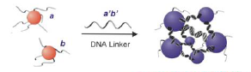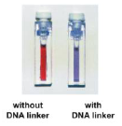

בלי הדנ"א המקשר

עם הדנ"א המקשר

**איור מס' 2 –** חיישן מקולואיד זהב. (**תמונה: תדפיס ברשות מתוך** Jin et al., Journal of American Chemical Society (2003),125(6),1634 **– זכויות יוצרים** American Chemical Society 2003)

בחיישן קולואידי של זהב, אירוע החישה מחולל שינוי באופן ההצמדות של חלקיקי הננו המרחפים בקולואיד. **מאחר שהצבע תלוי בגודל החלקיקים, שינוי אופן ההצמדות גורר שינוי בצבע הקולואיד.** לכן החיישן הזה נקרא **קולורימטרי** (מ-color, צבע ומטרי – שמייצג מדידה).

**בדוק את קולואיד הזהב שלך והשתמש בו כבחיישן!**

**חומרים:**

**כימיקלים:**

- כ-15 מ"ל מקולואיד הזהב שהוכן בסינתזה (חלק 3)

- 0.5 גרם NaCl, אפשר להשתמש גם במלח שולחן רגיל

- 2 גרם סוכר

- 1 ביצה טריה

- 1 ליטר מים מזוקקים

**כלים וציוד מעבדה:**

- משקפי מגן

- כפפות לטקס או ניטריט

- מגבוני נייר

- משורות בנפח: 10 מ"ל, 50 מ"ל, 500 מ"ל

- פיפטות זכוכית בנפח 5 מ"ל ו-25 מ"ל, 10 פיפטות פסטר

- בקבוק ארלנמאייר או כוס מעבדה בנפח 50 מ"ל

- 2 קפסולות פלסטיק חד פעמיות לשקילה

- 1 מרית

- בקבוקי זכוכית: בקבוק אחד בנפח 500 מ"ל, שני בקבוקים של 25 מ"ל או 2 משורות בנפח זה

- 6 בקבוקוני זכוכית

- 1 כלי פלסטיק שקוף

**זהירות**

השתמש בחומרים תוך נקיטת כללי הזהירות הרגילים בעבודה עם כימיקלים, כמצוין בגיליון הבטיחות המתאים. הרכב משקפי מגן ולבש כפפות. אין לשאוף מוצקים ויש להימנע מכל מגע עם העור, העיניים והבגדים. לאחר הניסוי רחץ ידיים היטב.

**הליך:**

1) מזגו מעט מהקולואיד האדום ל**שישה בקבוקונים/מבחנות**, כ-3 מיליליטר בכל בקבוקון/מבחנה.

2) השאירו בקבוקון/מבחנה אחד כקבוצת ביקורת, ואת חמשת האחרים העבירו בדיקות קולורימטריות שונות.

ראשית נבדוק את תפקודו של קולואיד הזהב בתור חיישן המזהה מלח (NaCl).

**12)**  רשמו את תצפיותיכם בטבלה

|  |  |  |
| --- | --- | --- |
| **דגימה** | **בדיקה** | **תגובה נראית**  **[שינוי צבע]** |
| **בקבוקון/מבחנת ביקורת** | - |  |
| **בקבוקון/מבחנה מס' 1** | הוספת 2-3 טיפות של תמיסת מלח (NaCl) |  |
| **בקבוקון/מבחנה מס' 2** | הוספת 15-20 טיפות של תמיסת מלח (NaCl) |  |
| **בקבוקון/מבחנה מס' 3** | הוספת 10 טיפות של תמיסת סוכר |  |

**שימו לב:** פתחו ביצה טריה ושאבו בפיפטת פסטר מעט מחלבונה (כ-1 מ"ל, או 2-3 פיפטות מלאות). העבירו את החלבון לבקבוקון/מבחנה זכוכית ריק, והוסיפו מלוא הפיפטה מים מזוקקים. בחשו בעדינות. יעלה קצף, לכן הניחו לתערובת לעמוד כדקה עד שהקצף יתפוגג, ואז שאבו ממנה בפיפטה, מתחתית הכלי, כדי לא לשאוב איתה בועות. הוסיפו מתערובת המים והחלבון לקולואיד הזהב.

**בדקו זאת!**

|  |  |  |
| --- | --- | --- |
| **דגימה** | **בדיקה** | **תגובה נראית**  **[שינוי צבע]** |
| **בקבוקון/מבחנה מס' 4** | הוספת מעט חלבון ביצה מהול במים |  |
| **בקבוקון/מבחנה מס' 5** | הוספת מעט חלבון ביצה מהול במים, ואחרי המתנה של כחצי דקה הוספת 2-3 טיפות של מי מלח |  |

כשמוסיפים לקולואיד חומר אלקטרוליטי, כדוגמת NaCl (מלח), חלקיקי הננו נדבקים זה לזה (מתלכדים), וצבע הקולואיד משתנה ל**כחול כהה.** אם מוסיפים הרבה מלח, חלקיקי הננו מלכדים עד כדי שקיעה, ובסופו של התהליך הקולואיד נעשה **שקוף וחסר צבע** ובתחתית הכלי מצטבר **משקע שחור נראה לעין**.

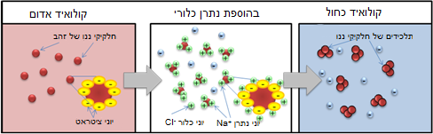

בהוספת נתרן כלורי

קולואיד אדום

חלקיקי ננו של זהב

יוני ציטראט

יוני כלור Cl-

יוני נתרן Na+

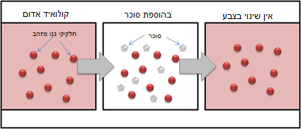כשמוסיפים לקולואיד חומר אלקטרוליטי חלש או בלתי אלקטרוליטי(כמו סוכר לדוגמה), הדחייה האלקטרוסטטית בין הזהב ליוני הציטראט אינה מופרת, והקולואיד נשאר **אדום**.

כשמוסיפים מייצב בעל משקל מולקולרי כבד, למשל חלבון כלשהו או פוליאתילן גליקול, הוא מסתפח אל פני החלקיקים ומדכא את ההתלכדות, גם במליחות גבוהה.

קולואיד אדום

חלקיקי ננו מזהב

סוכר

*בתרגיל זה נשתמש בחלבון ביצה כמקור חסכוני לחלבונים (בעיקר אובולבומין).

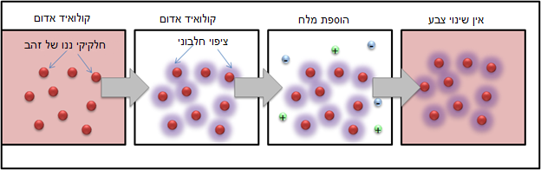

\***תמונה: ל' פיליפוני,** iNANO**, אוניברסיטת ארהוס,** Creative Commons Attribution ShareAlike 3.0

**13)** איך מבחין הקולואיד בנוכחות אלקטרוליטים כדוגמת מלח? במה מתבטאת אותה הבחנה?

____________________________________________________________________________________________________________________________________________

**14)** מדוע שינויי הצבע אינם זהים כאשר מוסיפים לקולואיד מלח וכאשר מוסיפים לו סוכר?

____________________________________________________________________________________________________________________________________________

מכיוון ששינויי הצבע תלויים אך ורק בהתלכדות, חלקיקי הננו-זהב הם כלי שימושי לאבחנה רפואית. צריך רק לחבר אותם למולקולה שנוטה להתקשר גם עם המולקולה המסוימת שאותה מחפשים. מולקולות חיבור כאלה מצויות בשפע ולא קשה מדי להצמידן לחלקיקי הננו-זהב. אם מולוקולות המטרה נמצאות בסביבה, מולקולות החיבור מתחברות אליהן, חלקיקי הננו מתקרבים זה לזה, מתלכדים, ושינוי הצבע נראה לעין.

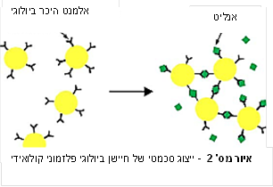

תיאור סכמטי של אופן פעולתו של חיישן קולואידי

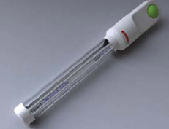אחד התחומים שהמחקר בהם פעיל במיוחד הוא פיתוחם של חיישנים ביולוגים ממוזערים, חיישנים שרופאים יוכלו להשתמש בהם במרפאות לאבחון מחלות מסוימות.

לדוגמה: בדיקה מהירה ומצילת חיים לזיהוי דלקת קרומי המוח. בדיקה זו מושתתת על חלקיקי ננו מזהב. חלקיקי הזהב מצופים בנוגדנים שנמשכים לחלבון מסוים שנמצא בחיידקים הגורמים לדלקת (מנינגוקוקוס). אם יש חיידקים בדגימה, חלקיקי הזהב יתלכדו בגלל משיכת החלבונים והנוגדנים, והדגימה תשנה את צבעה.

<http://mams.rmit.edu.au/otr11n41ry9q.jpg>

**סילוק קולואיד הזהב**

בתום הניסוי, סלקו את שיירי הקולואיד כמפורט כאן: הוסיפו לקולואיד כמות מספקת של NaCl עד לשקיעת החלקיקים. תנו לתמיסה לעמוד במקומה 30 דקות לפחות (יצטבר משקע שחור). סננו את המשקע בנייר סינון, והשליכו אותו ככל אשפה מוצקת רגילה. את הנוזל הצלול שנשאר שפכו לכיור ואיתו כמות גדולה של מים.

**קרדיט**

תרגיל זה מתבסס חלקית על הניסוי המתואר ב- : “Color my nanoworld”, Journal of Chemical Education, Vol. 81(4), 2004; לתיאור מפורט יותר של סינתזת קולואיד הזהב ראה: Keating et al., Journal of Chemical Education 1999, Vol. 76, No. 7 pp. 949-955.

**השימוש בתמונות**

בתמונות שיש עליהן זכויות יוצרים לא ייעשה שימוש אלא ברשות בעל הזכויות. בתמונות שצילמה ל' פיליפוני ממרכז iNANO של אוניברסיטת ארהוס מותר להשתמש ומותר להעבירן בכפוף לתנאי Creative Commons Attribution ShareAlike 3.0.